Вопросы викторины «Я-якутянин»:
- История
  - В каком году была воссоединена Якутия к России?
  - Назовите имя казака, основавшего Якутский острог?
  - Что символизирует 7 ромбовидных фигур в гербе Республики Саха (Якутия)

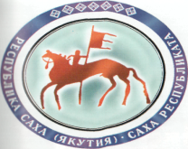
2. География Якутии
2.1. Назовите три долины реки Лена, какие улусы расположены на их территории?
2.2. Кем и когда было открыто самое первое коренное месторождение алмазов в Якутии и в России?
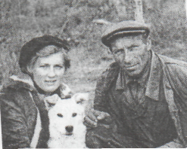

2.3. Назовите 6 основных самостоятельных рек Якутии и моря, в которые они впадают.
3. Якутский фольклор
3.1. Назовите главных героев олонхо «Ньургун Боотур Стремительный».
3.2. Установите соответствие жанров русского и якутского фольклоров:
Скороговорка –
Загадка –
Пословица –
Олонхо –
Сказка –
Легенда –
Песня –
Хоровод -
3.3. В чем значение национального праздника Ысыах? Какие обряды исполняются на этом празднике?
4. Разговорный якутский язык
4.1. Составь диалог знакомства на якутском языке?
4.2. Составь рассказ из 5 предложений о себе.
4.3. Какие приветственные слова на якутском языке знаете?
5. Национальная одежда
5.1. Какие цвета использовали в пошиве верхней одежды?
5.2. Как называется якутская женская шапка, конструкция, которой идентична форме якутского камелька.
5.3. Назови имя современного модельера одежды в национальном стиле.
6. Настольные игры
6.1. Назовите самую известную во всем мире настольную игру якутов.
6.2. Из чего изготавливают фишки для якутской настольной игры «Тыксаан»
6.3. Какой длины бывают палочки настольной игры «Хабылык».
7. Танцы народов Севера
7.1. Назовите имя автора танца «Узор», исполненного в г.Москве в 1957 году на Всемирном фестивале молодежи.
7.2. Как называется движение подскоки на одной ноге с ударами носком другой ноги об пол.
7.3. Какому народному ансамблю танца Якутии исполнилось 20 лет?
8. Национальные виды спорта
8.1. Самый распространенный вид спорта среди якутов.
8.2. Техника якутских национальных прыжков заимствована у …
8.3. Кто является 6-кратным чемпионом в национальных играх Дыгына?
9. Традиционная кухня народов Якутии
9.1. Из каких рыб готовят строганину? (чир, омуль, нельма, муксун )
9.2. Из чего готовят кумыс?
9.3. Из чего делают национальное блюдо саламат?
10. Искусство
10.1. Назовите автора и название картины. Что знаете о нем?

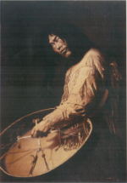
  - Назовите имя первого профессионального композитора.
  - Это единственный музей политической ссылки в мире и первый в Якутии музей под открытым небом площадью 11,5 га.

